A „Budapest Várnegyed Nemzeti Emlékhely” emlékérme
leírása és technikai paraméterei

Az emlékérmék értékközvetítő és ismeretterjesztő szerepének minél szélesebb körű érvényesülése érdekében a „Budapest Várnegyed Nemzeti Emlékhely” bronzpatinázott színesfém emlékérme egy évig névértéken vásárolható meg 2025. május 12-től a Magyar Pénzverő Zrt. érmeboltjában (V. ker. Budapest, Báthory u. 7.) és webáruházában (https://www.penzvero.hu/).
Az emlékérme előoldalán aszimmetrikus, hármas körtagolású kompozícióban, a jobb oldalon a Budavári Nagyboldogasszony-templom (Mátyás-templom) nyugati homlokzatán található, Schulek Frigyes terve alapján készült „Isten báránya” ólomüvegablak, valamint az azt körbefogó falfestmény (falazat) részletének érmére adaptált változata látható, utalva a nemzeti emlékhely szakrális, kulturális jellegére. A bal oldalon, az üvegablak képét határoló külső köríven a „MAGYARORSZÁG” felirat, a belső köríven a „3000” értékjelzés és a „FORINT” felirat olvasható. Az előoldal szélén, jobbra lent a „BP.” verdejel és a „2025” verési évszám látható.
Az emlékérme hátoldalán a Budapest Várnegyed nemzeti emlékhely távlati képe jelenik meg délkeletről ábrázolva: az előtérben a Várkert Bazár épületegyüttese, a háttérben a Budavári Palota, a Sándor-palota és a Budavári Nagyboldogasszony-templom látható. A hátoldal szélén, köriratban, fent a „BUDAPEST VÁRNEGYED” felirat, lent, kissé jobbra, két egymás alatti sorban a „NEMZETI |EMLÉKHELY” felirat olvasható. A nemzeti emlékhelyek közös emblémája lent középen található. Az emlékérmét tervező Veres Gábor szobrászművész mesterjegye a bal oldalon, a távlati képbe rejtve jelenik meg.
A „Budapest Várnegyed Nemzeti Emlékhely” megnevezésű emlékérme
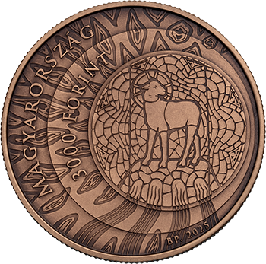 | 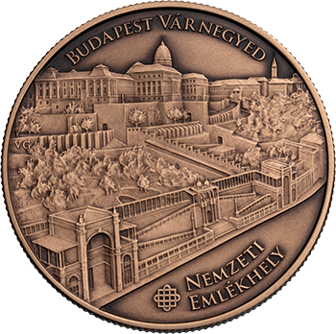
előlap | hátlap
A kör alakú színesfém emlékérme réz (90%) és cink (10%) ötvözetéből készült, súlya 18,4 gramm, átmérője 37 mm, széle recés. A bronzpatinázott kivitelű emlékérméből 10 000 darab készíthető.
Az emlékérme a hazai nemzeti emlékhelyeket bemutató érme-sorozat 12. darabja.

